Tillsynsbegäran – information om höga naturvärden och fridlysta arter i avverkningsanmälan A 1101-2024 i Gävle kommun
Denna tillsynsbegäran behandlar höga naturvärden i avverkningsanmälan A 1101-2024 i Gävle kommun som inkom 2024-01-11 och omfattar 6,5 ha.
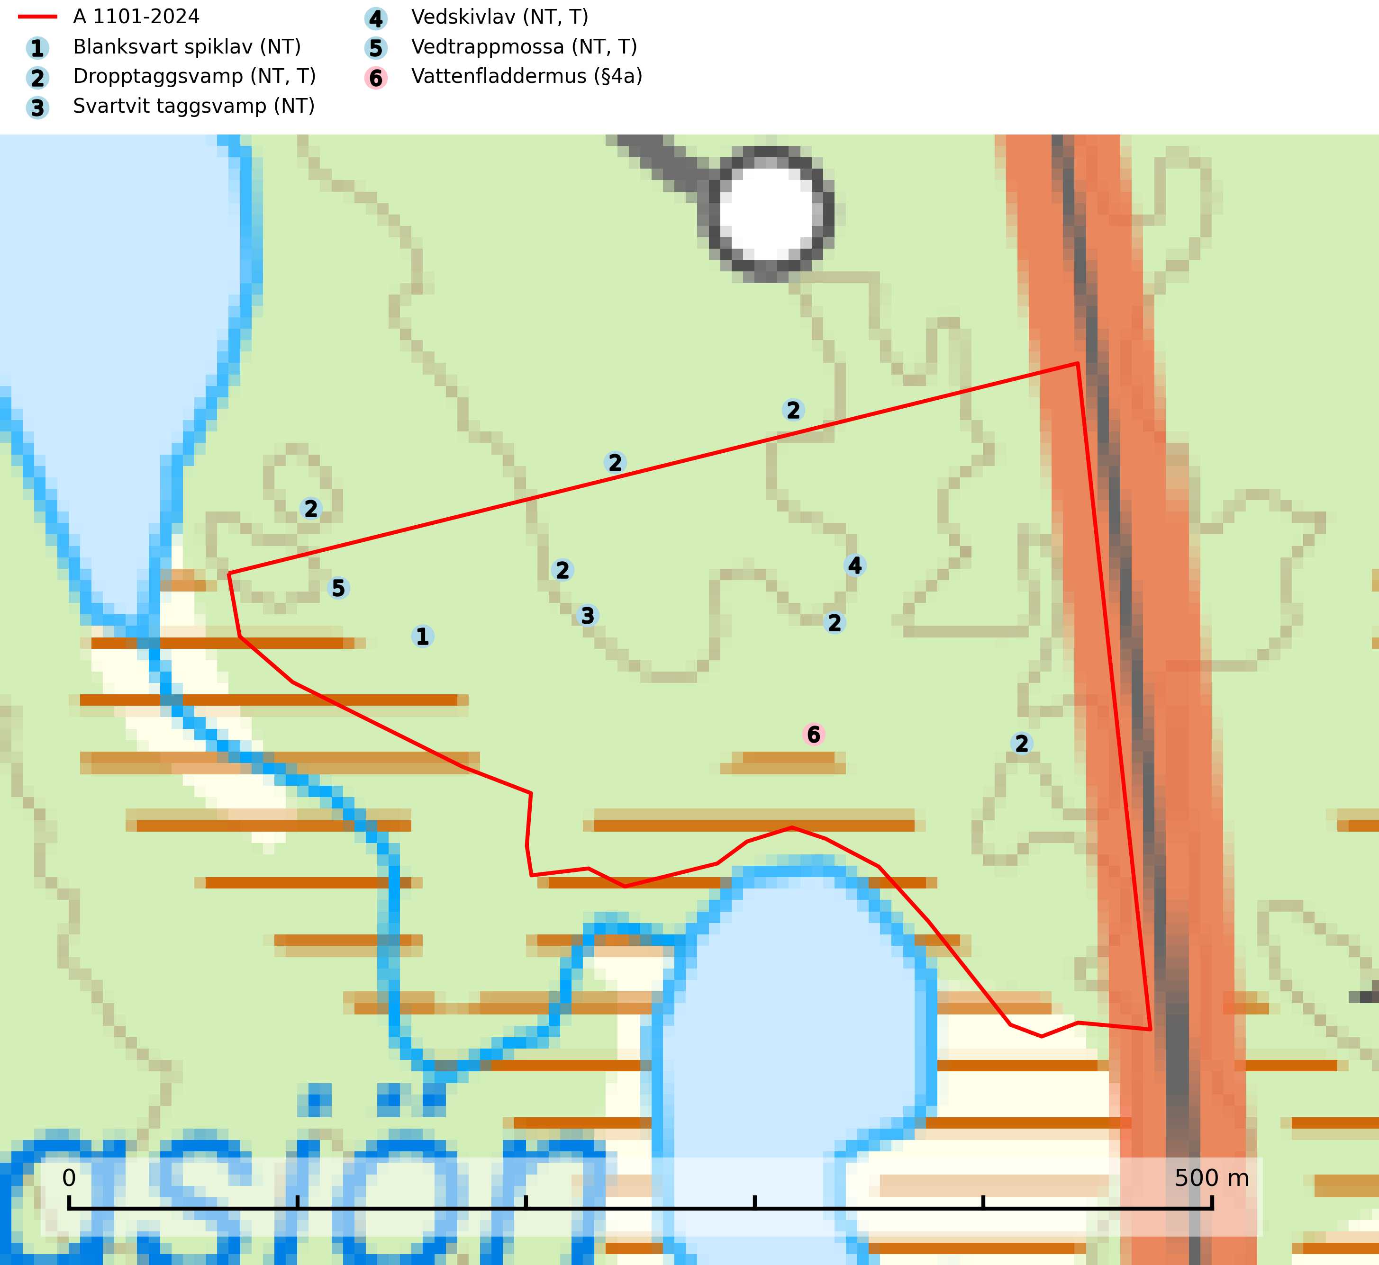
Figur 1. Fyndplatser för naturvårdsarter i och inom 20 meter från avverkningsanmälan. Markörer utan svart kant är placerade på fyndplatsen. Markörer med svart kant är placerade vid sidan av fyndplatsen har ett svart streck som visar fyndplatsens exakta position. Kartans mittpunktskoordinat är N 6745024, E 613141 i SWEREF 99 TM.
I och inom 20 meter från avverkningsanmälan finns fynd av 6 naturvårdsarter, varav 5 är rödlistade, 1 är fridlyst och 3 är typiska (T): blanksvart spiklav (NT), dropptaggsvamp (NT, T), svartvit taggsvamp (NT), vedskivlav (NT, T), vedtrappmossa (NT, T) och vattenfladdermus (§4a). Se Figur 1.

Tillsynsbegäran
Vi begär härmed att Skogsstyrelsen fattar beslut enligt miljöbalken som säkerställer att skogens höga naturvärden bevaras samt att EU-lagstiftning efterlevs och att artskyddsbrott förhindras.
Vi önskar även ta del av de ställningstaganden och beslut som myndigheten meddelar till följd av aktuell avverkningsanmälan och föreningens inlaga (se 34 § förvaltningslagen).

Naturvårdsarter och fridlysta arter
Nedan följer beskrivningar av de naturvårdsarter och fridlysta arter som har sina livsmiljöer och växtplatser i den avverkningsanmälda skogen. De påträffade naturvårdsarterna är ett tydligt kvitto på att det rör sig om en skog med höga naturvärden.
Blanksvart spiklav (NT) förekommer på torr, hård, gammal kärnved men även på äldre ytved av tall i naturskogsartade bestånd med begränsad brandpåverkan och ostörd hydrologi. Skogsbruksåtgärder på eller i närheten av lokaler med blanksvart spiklav utgör ett hot. Naturskogsartade öppna tall- och barrblandskogar med blanksvart spiklav indikerar höga biologiska värden och bör bevaras (SLU Artdatabanken, 2024).
Dropptaggsvamp (NT) bildar mykorrhiza med tall, främst i barrskog med trädkontinuitet, i magra, torra och ljusöppna lavtallskogar och i barrblandskogar med friskmossor och lingon i fältskiktet. Den totala populationen i landet har minskat och bedöms fortsätta minska till följd av slutavverkningar av tallskog. Det är högst oklart om arten långsiktigt kan etablera och reproducera sig i skogsbestånd som brukas med trakthyggesmetoder, markberedning, gödsling eller föryngring med förädlat plantmaterial. Uppfyller kriterierna för att bli rödlistad på grund av ny kunskap som visar att en större andel av populationen än tidigare bedömt är knuten till kontinuitetsbarrskog. Minskningstakten för den svenska populationen bedöms vara nära gränsvärdet för Sårbar (VU). Dropptaggsvamp är typisk art för 9010 Taiga (SLU Artdatabanken, 2026).
Svartvit taggsvamp (NT) bildar mykorrhiza med tall, troligen även med gran. Den växer huvudsakligen i äldre, naturligt uppkommen skog på torr eller frisk mark och förekommer såväl på tallhedar som i mossig barrblandskog. Flera olika former har påträffats vid DNA-undersökningar av europeiskt material och det är oklart hur många former som finns i värd land. Kalavverkning av äldre skog är ett reellt hot, liksom maskinell markberedning och minskad andel självföryngring. Lokaler som fortfarande håller svampen behöver säkerställas (SLU Artdatabanken, 2024; Nitare & Skogsstyrelsen, 2019).
Vedskivlav (NT) växer på gammal, torr, exponerad, hård kärnved av framförallt tall i naturskogsartade bestånd. Avverkning av tallskog av naturskogskaraktär med spår av återkommande bränder är ett hot. Mängden lämplig ved att växa på för vedskivlav minskar, dels på grund av naturlig nedbrytning men framförallt på grund av att de förstörs i samband med slutavverkningar, gallringar och markberedning. Tall- och blandbarrskogar av naturskogskaraktär med spår av återkommande bränder bör skyddas. Vedskivlav är typisk art för 9010 Taiga (SLU Artdatabanken, 2024).
Vedtrappmossa (NT) växer på död ved, främst i gammal granskog. Den förekommer knappast alls i fjällnära barrskogar utan finns i skogslandskapet nedom fjällen och framför allt i landets södra delar är den en mycket bra signalart för barrnaturskog med höga naturvärden. Skogsavverkning och brist på grov död ved i skogen är de allvarligaste hoten och den överlever inte kalhyggesbruk. Lokaler med sluten granskog, tillräckligt stora för att säkerställa ett kontinuerligt tillskott på grova lågor, bör undantas från storskaligt skogsbruk. Vedtrappmossa är typisk art för 9010 Taiga (SLU Artdatabanken, 2024).
Vattenfladdermus (§4a) omfattas av bilaga 4 EU:s art- och habitatdirektiv vilket innebär ett strikt skydd där arten och dess livsmiljöer ska bevaras. Arten förekommer mest vid vatten, vid både sjöar och vattendrag där den födosöker antingen tätt ovanför vattenytan eller i strandskog. Kolonin kan ligga ganska långt från vatten och den kan ibland jaga i skog flera kilometer från vatten. För vattenfladdermusen bör framförallt åtgärder planeras och vidtas i strandnära områden. Sumpskog och hålträd behöver bevaras och återskapas. Gamla träd med grov bark, skador, håligheter eller döda delar bör lämnas och yngre träd (efterträdare) tillåtas finnas kvar och åldras för att säkra framtida förekomst av lämpliga yngelmiljöer. Övervintringsplatser måste skyddas effektivt från störningar. Vattenfladdermus är typisk art för 8310 Grottor och 8330 Havsgrottor (SLU Artdatabanken, 2025).

